Unix et Linux (Relation)

- UNIX est un système d’exploitation créé en 1969 aux Bell Labs (centre de recherche scientifique et technologique américain), à l’origine de nombreuses familles de systèmes modernes comme BSD, macOS et Linux.

- Linux c’est un noyau de système d’exploitation libre et open source, créé en 1991 par Linus Torvalds.

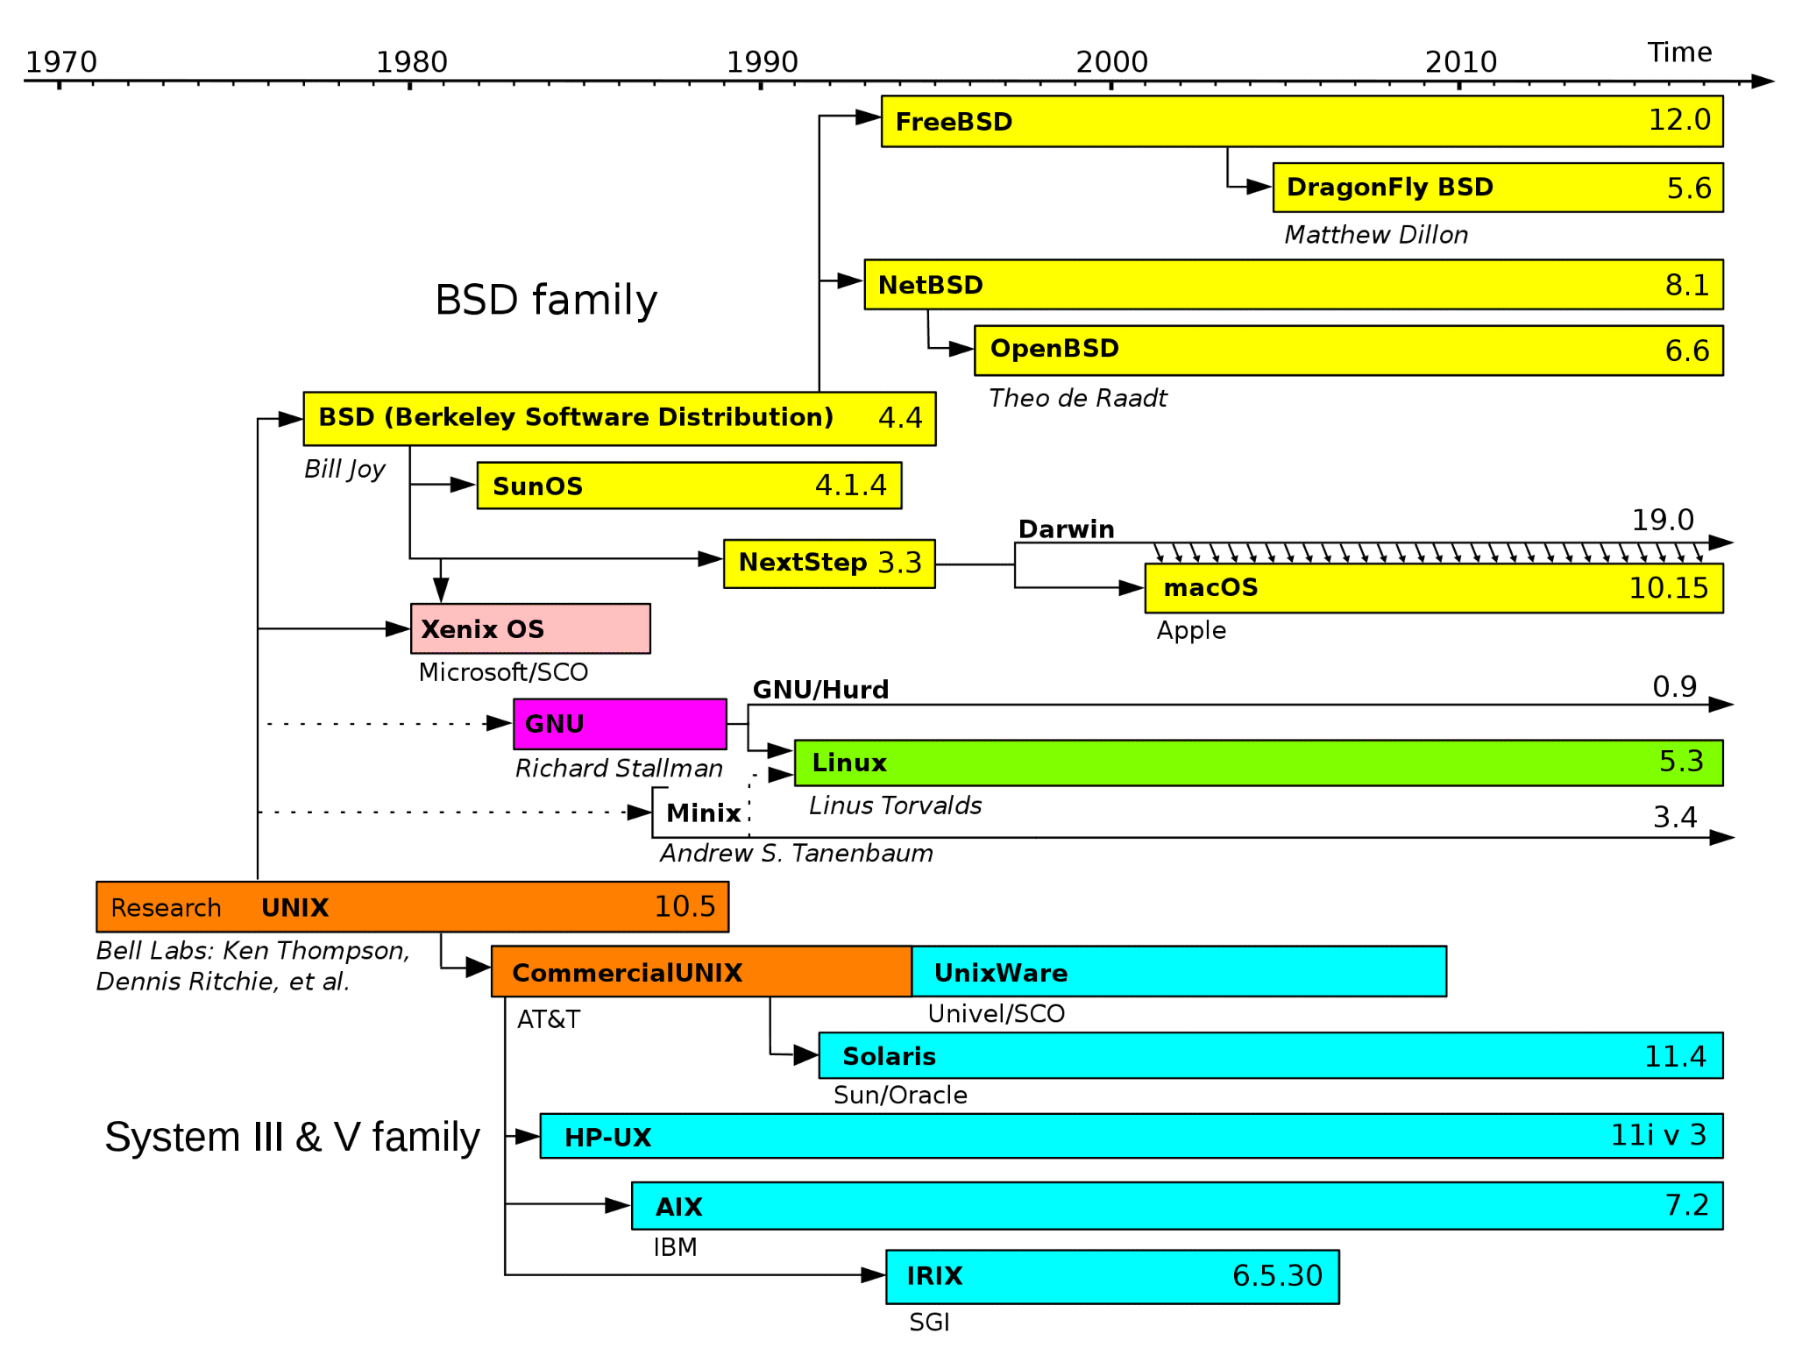

Linux c’est pas Unix.
Linux est considéré un type unix (Unix-like)

Système d’exploitation complet

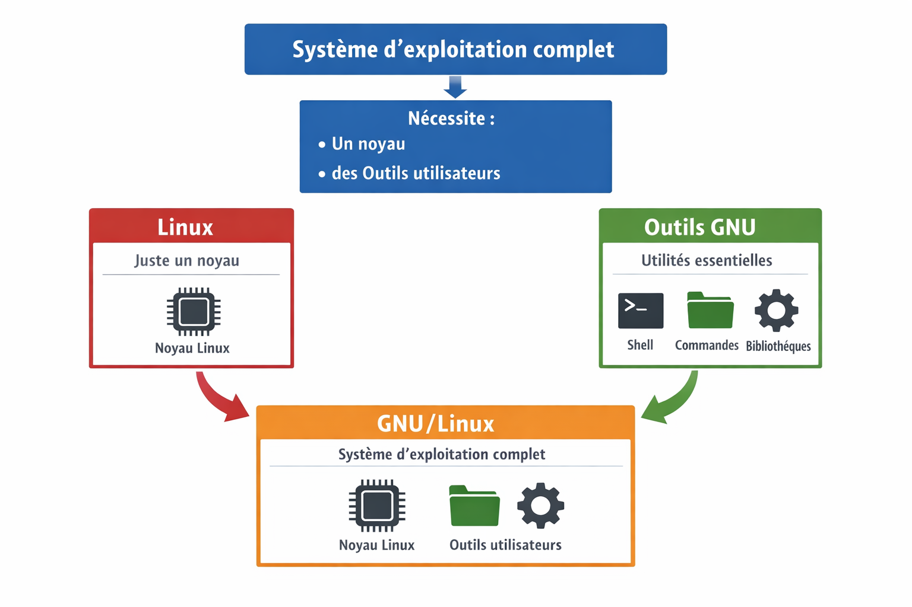
Un système d’exploitation complet nécessite :
- un noyau
- des outils utilisateurs (shell, commandes, bibliothèques)

Linux ce n’est pas un système d’exploitation, mais juste un noyau.

GNU tools: fournissent de nombreuses utilités essentielles

GNU/Linux: c’est est un système d’exploitation complet.

Les distributions Linux

En 2025, plus de 600 distributions Linux actives.

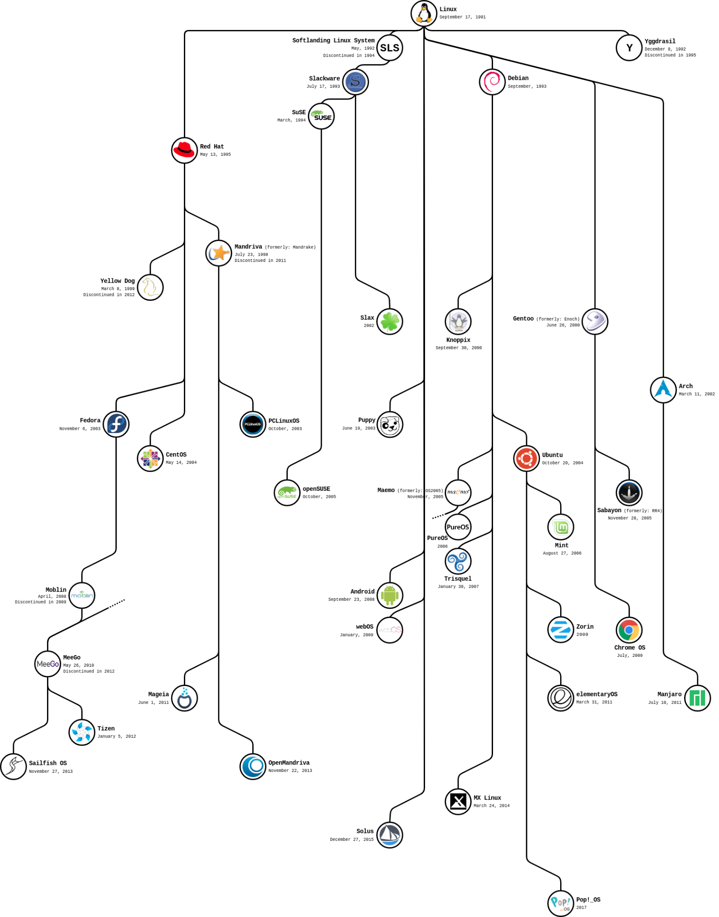

Pour voir toutes les distributions consultez ce lien:
https://en.wikipedia.org/wiki/List_of_Linux_distributions

Débutants / Usage quotidien: Ubuntu, Linux Mint
Serveurs: Debian, CentOS / AlmaLinux, Ubuntu Server
Sécurité: Kali Linux

Pour toutes les Linux Distributions:
- POSIX: standard de compatibilité Unix
- GNU : outils communs
- Linux Kernel : noyau commun
- FHS : organisation des dossiers (/bin, /etc, /home…)

POSIX (Portable Operating System Interface) est un standard qui définit
- le comportement du système (création de processus, gestion des fichiers, permissions)
- les appels système
- certaines commandes ls, cp, mv, rm, sh, grep, awk

FHS (Filesystem Hierarchy Standard)
- Définit où placer les fichiers
/etc → configuration
/home → dossiers utilisateurs

Linux est conforme au standard POSIX.

Les Shells
- Le shell est l’interface en ligne de commande entre l’utilisateur et le système d’exploitation.
- Shell est un interpréteur de commande.
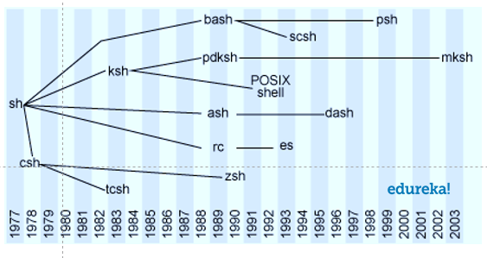

- sh (Bourne Shell) - 1979
- bash (Bourne Again Shell) - 1989
- zsh (Z Shell) - 1990

Le plus utilisé c’est Bash.

Conclusion

- UNIX est la base historique des systèmes modernes.
- Linux est un héritier moderne des concepts UNIX.
- POSIX est le standard commun partagé par les distributions GNU/Linux.
- Bash est l’un des interpréteurs de commandes (shells) existants, et le plus utilisé.

